REPUBLIQUE ISLAMIQUE DE MAURITANIE
Honneur –Fraternité-Justice

Ministère des Affaires Economiques et de la Promotion des Secteurs Productifs

Projet d’appui à la décentralisation et aux Développement des Villes Intermédiaires Productives MOUDOUN
CELLULE DE COORDINATION

TERMES DE REFERENCE POUR LE RECRUTEMENT D’UN BUREAU D’ETUDE POUR LA REALISATION DES ETUDES D’AMENAGEMENT DE PROJETS D’ESPACES PUBLICS ET BATIMENTS CONNEXES DANS LES VILLES DE SELIBABY ET ROSSO

JUILLET 2021

TERMES DE REFERENCES

I.1. GENERALITES :

Le Gouvernement de la République Islamique de Mauritanie a obtenu un financement de la Banque mondiale pour un nouveau projet d’appui à la Décentralisation et au Développement des Villes Intermédiaires (Projet Moudoun).

Ce projet vise les principaux objectifs suivants : (i) améliorer la productivité des villes intermédiaires et (ii) renforcer les institutions locales afin que ces villes jouent pleinement leur rôle dans le développement économique des territoires de la Mauritanie.
Ces objectifs seront atteints à travers le financement d’infrastructures, l’amélioration de l’accès aux services urbains, l’amélioration des finances locales et le renforcement des capacités pour faciliter la transformation de ces villes en véritables outils du développement local.
Le Projet Moudoun intervient dans cinq wilayas de La Mauritanie (Assaba, Guidimagha, Trarza et les deux Hodh) au niveau de sept communes (5 communes capitales régionales : Kiffa, Rosso, Sélibabi, Aioun et Nema) sélectionnées en fonction de leur poids démographique, du niveau d’activité économique et du rayon d’influence et deux communes rurales(Bassiknou et Adel Begrou) retenues sur la base de leurs rôles spécifiques dans le développement économique des réfugiés et des communautés d’accueil).
Le Projet comprend quatre composantes : (i)Améliorer l’accès aux infrastructures et aux services pour le développement économique, (ii)Renforcer les capacités des collectivités territoriales et la politique de déploiement des ressources, (iii)Gestion du projet et(iv)Intervention d’urgence contingente.
La composante « amélioration de l’accès aux infrastructures et aux services» du Projet est subdivisée en deux sous composantes : (i) Infrastructures et services urbains résilients pour le développement économique dans les villes sélectionnées qui financera les investissements dans les infrastructures et services d’appui à la croissance et au développement économique, y compris des investissements qui contribuent à l’attractivité des villes pour les affaires et les emplois .Il s’agit principalement des routes urbaines, des systèmes urbains d’évacuation des eaux, des extensions des réseaux électriques et de l’éclairage public, des réseaux d’adduction d’eau, des infrastructures de gestion des déchets solides ou liquides, des équipements communautaires ou culturels, des équipements marchands, des espaces publics ,des parcs ;des équipements d’assainissement, des garderies pour enfants, et (ii) Électrification urbaine et rurale qui contribuera à accroître l’accès à l’électricité pour les ménages au moyen de mini-réseaux hybrides photovoltaïques solaires et d’extension des réseaux d’électricité existant.
Dans le cadre de la mise en œuvre de cette composante, la Cellule de coordination du Projet Moudoun, consciente du fait que la réussite des investissements dépend fortement de la qualité de la maitrise d'œuvre, envisage par les présents termes de référence, de renforcer les communes bénéficiaires du Projet par la fourniture des prestations des ingénieurs-conseils pour assurer la maitrise d’œuvre de leurs projets d’investissement prioritaires inscrits dans les Plans de développement communaux de ces villes.

I.2. PRINCIPES GENERAUX DE DURABILITE DES OUVRAGES :
- Conception pour un aménagement /structure résilients adaptées aux conditions locales : climatique, sismique, géotechnique, etc.

- Conception qui maximise les impacts positifs sur l’environnement et le tissu économique et social local
- Mise en œuvre des meilleures pratiques d’efficacité fonctionnelle basée sur les normes internationales et mauritanienne : conception pour l’organisation des espaces, des circulations et de la fonctionnalité du bâtiment, prise en compte et adaptation aux besoins des usagers
- Conception minimisant les demandes en énergie et permettant la réalisation d’économies d’eau et d’électricité (maximisation de l’éclairage naturel ; ventilation naturelle ; utilisation d’énergie renouvelable ; panneaux solaires ; emploi de robinets à débits préréglés ; mise en place de dispositif automatique de gestion de la distribution de l’eau etc.)
- Conception adaptée au contexte local pour en faciliter la maintenance future et en réduire les coûts de maintenance (architecture intégrée à son environnement / matériaux locaux quand disponibles etc.)
- Accessibilité aux handicapés
- Sécurité en cas d’incendie : dispositifs de détection et protection contre l’incendie selon les normes internationales
- Le respect des normes de sécurité publique, d’hygiène et d’environnement,
- Prise en compte des aspects liés au genre et à la diversité

II. OBJECTIFS DE LA PRESTATION

L’objectif général de la mission vise à concevoir des espaces urbains et fonctionnels de qualité, qui s’insèrent harmonieusement dans leur environnement urbain et répondent aux besoins des populations locales et autres usagers, et contribuent à améliorer le cadre de vie des populations et à soutenir l’économie locale et la création d’emploi.

L'objectif spécifique de la mission est d'assurer, pour le compte des Communes des villes bénéficiaires (Maitre d’Ouvrage), les prestations du consultant (firme)ou groupement de consultants (groupement de firmes) pour les aider à bénéficier des ressources mises à leur disposition par le Projet Moudoun.

Cette mission porte sur 2 volets : les études de programmation et d’aménagement et les études techniques et élaboration des DAO (APS, APD, DE, DAO) relatifs aux projets ci-dessous :

- L’aménagement de la place du marché et réhabilitation du hangar du marché central à Sélibabi
- L’aménagement paysager d’un espace public de recréation, de détente et de loisirs à Rosso,
- L’aménagement et la création d'un espace dédié au NTIC et d’appui à l’entreprenariat des jeunes à Rosso,
- Restructuration du quartier du marché de Médine et reconstruction du marché Medine à Rosso, Une présentation détaillée des projets est faite en Annexe 1. Le détail du programme sera à confirmer / compléter au regard des études de programmation et d’aménagement.

III. ETENDUES DE LA PRESTATION

Pour la réalisation des objectifs cités ci haut, le consultant devra mener l’ensemble des volets de la prestation a savoir : (i) Etudes d’amenagement et de programmation du projet : (ii) études techniques et elaboration du DAO (APS,APD,DXE,DAO) et (iii) suivi des travaux comme suit :

III.1. Etudes de programmation et d’aménagements du projet

Il est prévu, en amont des études techniques, que le consultant réalise les études de programmation et d’aménagement relatives aux projets proposés afin de :
a) mieux définir, voire réécrire le programme urbain au regard des besoins,
b) d’étudier et prendre en compte l’insertion du projet dans son quartier, sa ville (études urbaines, assainissement des eaux pluviales, mobilité urbaine, …),
c) de prendre en compte les besoins et impacts des populations bénéficiaires du projet.

III.1.1 Etude foncière (pour les 3 projets)

Le consultant réalisera un inventaire détaillé des détenteurs de droits fonciers dans les zones de projet. Sur la base de cet inventaire et de la réglementation foncière, il évaluera la faisabilité d’intervention de la commune dans cette zone pour la réalisation du projet et formulera des préconisations pour le plan d’aménagement de la zone et la prise en compte des détenteurs de droits fonciers (propriété et usage) dans l’étude de programmation afin de limiter l’impact foncier ou faciliter la gestion foncière et réduire les compensations foncières générées par le projet.

A noter que dans les 4 projets, en ce qui concerne la propriété foncière, les sites sont a priori propriétés des communes. Le consultant vérifiera la documentation pour confirmer la propriété.

III.1.2 Etudes préalables de faisabilité technique du projet

Au niveau de la Topographie
Les études topographiques de la zone d’études seront réalisées aux échelles 1/1000 et 1/500. Le Consultant effectuera un levé de détail et installera un réseau de bornes topographiques à l’intérieur du périmètre de l’étude. Les bornes topographiques doivent être rattachées au nivellement général. Les bornes seront munies d’un boulon en son centre servant de repère planimétrique (x, y) et altimétrique (z). Le Consultant doit présenter un rapport incluant un plan d’implantation des bornes avec leurs coordonnées et le détail de calcul de fermeture. Ce rapport devra comprendre les contrôles effectués sur le terrain et les données ci-après :
- La collecte de données et documents existants ;
- Les levés topographiques nécessaires aux échelles appropriées avec des densités et précisions suffisantes ;
- L’établissement des plans;
- L’implantation de bornes pérennes.
- Préciser sur quel nivellement les levers ont été rattachés.

Au niveau de l’assainissement et de la gestion des eaux pluviales (pour les 4 projets)
Le consultant étudiera l’écoulement des eaux pluviales dans la zone et évaluera les risques liés au projet d’aménagement. Pour cela, le consultant réalisera une cartographie détaillée des points noirs (problèmes récurrents de gestion des eaux pluviales : inondation, débordement, etc.) dans la zone du projet et dans les espaces environnants. Il évaluera les risques liés aux eaux pluviales pour le projet et les risques induits par le projet pour les zones environnantes et formulera des préconisations pour les études d’aménagement et les études techniques.
Les études de l’assainissement se feront sur la base des éléments suivants :
- La collecte des documents existants et recueil et examen des études antérieures et données disponibles,
- Les études hydrologiques
- Une cartographie participative, c’est-à-dire un exercice d’identification sur le terrain en consultation avec les acteurs locaux et les résidents et usagers de la zone.

Au niveau de la Géotechnique (pour le projet de NTIC et le marché de à Rosso)
Les études géotechniques porteront sur :
- L’identification des sols,
- La recherche des gîtes de matériaux locaux pour utilisation éventuelle

III.1.2 Etudes de programmation du projet

Il s’agira de réaliser les études nécessaires visant à la définition du projet :
- Diagnostic fonctionnel du projet, dont le détail des éléments pertinents est présenté en Annexe 2
Evaluation spatiale de la zone, dont le détail des éléments pertinents est présenté en Annexe 2
- Etude urbaine (diagnostic, analyse AFOM, analyse réglementaire et scénarii pré-opérationnels), dont le détail des éléments pertinents est présenté en Annexe 2.
Cette phase comprendra un travail de consultation des parties prenantes avec :
- Identification des parties prenantes : bénéficiaires, personnes impactées, et représentants pertinents pour la mission (habitants, travailleurs, acteurs économiques et usagers -y compris groupes vulnérables- de la zone d’études et autres acteurs clés) ;
- Définition d’une stratégie de consultation des parties prenantes visant à identifier clairement leurs besoins particuliers, y compris pour des populations vulnérables, et les risques, et de les impliquer dans la définition du plan d’aménagement ;
- Mise en œuvre de la stratégie de participation des parties prenantes : ateliers, enquêtes, réunions publiques, bureau dans la zone, exposition, etc.
Une ingénierie sociale devra être mise en place pour mener cette consultation qui participera à l’adhésion des bénéficiaires et occupants actuels à l’objectif global du projet MOUDOUN.

Sur la base de ces évaluations, le consultant proposera un programme détaillé pour chaque projet d’aménagement visant les objectifs spécifiques de chaque projet.

III.1.3 Plan d’aménagement du projet (pour les 4 projets)

Le consultant proposera plusieurs scenarios d’aménagement sur la base du programme établi précédemment. Il produire un plan au sol à l’échelle approprié ainsi que plusieurs coupes pour permettre de visualiser le parti d’aménagement retenu et de définir précisément les recommandations proposées.
L’objectif final attendu du programme et du parti d’aménagement est d’inventorier les meilleures solutions d’aménagement intégrées dans l’espace concerné (Analyse des Alternatives) en tenant compte de l’ensemble des contraintes existantes ou identifiables pour l’avenir, afin d’éviter ou de minimiser les impacts environnementaux et maximiser les potentialités à tirer de l’investissement. En particulier les enjeux majeurs en termes de conservation de l’environnement et de renforcement de la résilience de la zone seront de mise.
Un scenario sera retenu à l’issue d’une réunion de restitution.

III.1.4 Chiffrage préliminaire et plan opérationnel

Afin de pouvoir prioriser les investissements à réaliser, un chiffrage préliminaire sera réalisé sur la base du scénario d’aménagement retenu.

En fonction de la taille du projet d’aménagement, le consultant proposera un plan opérationnel de mise en œuvre avec notamment le découpage du projet en phases de réalisation. La 1e phase du projet sera financée par le projet Moudoun. Cette phase pourra aussi être séquencée pour permettre des livraisons progressives.

III.1.5 Plan de gestion (pour les 4 projets)

Le consultant proposera un mode de gestion pour l’entretien et la maintenance du site et la gestion des droits d’usage. La gestion pourra être partagée entre la commune et les usagers/détenteurs de droits (commerçants, jeunes, etc.) ou faire intervenir les ministères sectoriels (par exemple Ministère de l’Emploi ou Ministère de la Jeunesse) ou une ONG. Le plan de gestion devra une description du montage institutionnel et juridique (le cas échéant) et comporter un chiffrage des frais de gestion, comprenant les couts d’entretien et maintenance ainsi que tout autre cout de type structurel ainsi qu’un plan de financement réaliste.

Cette phase, dont les éléments exhaustifs devront être conçus par le consultant en fonction de la nature du projet, y compris éventuellement les études spécifiques, fera l’objet d’une approbation formelle du Projet MOUDOUN et des communes concernées en collaboration avec les autres acteurs institutionnels clés en fonction de la nature du projet : par exemple les services « fonctionnels » en charge de la jeunesse, de l’emploi, du tourisme, ainsi que les services techniques en charge des aspect environnementaux et de l’hydraulique.

III.2 : ETUDES TECHNIQUES ET DOSSIERS D’APPELS D’OFFRES

Au titre de ce volet, le Consultant ou groupement de consultants retenu devra pour une meilleure préparation des projets mener à bien toutes les études, enquêtes, entretiens, réunions collecte d’informations, et recherches documentaires nécessaires au montage technique et financier des dossiers objets des présents TdR.

A ce titre, il doit se rapprocher des institutions susceptibles de détenir les informations (maître d’ouvrage, Autorités Administratives, Services déconcentrés, acteurs concernés ONG, société civile, populations etc.). Des consultations devront être organisées pour identifier et adapter au mieux le projet aux besoins.

III.2.1 – Dossier d’Avant-Projet Sommaire :

Les recherches et études méthodologiques doivent permettre au consultant (firme) de réaliser les phases suivantes :

Au titre de cette phase, le Bureau d’ingénieurs-conseils retenu, doit, lors de la visite de l’état des lieux examiner avec attention chaque cas de projet afin de présenter pour chaque projet et à titre indicatif un APS, appuyé par :

- Les levés topographiques nécessaires (emprises des espaces concernés, tout élément d’information spécifique utile, etc.)
- Une description des travaux à réaliser,
- Les plans d’implantation,
- Les plans de conception et pièces graphiques,
- Une estimation sommaire du coût prévisionnel

- Pour la réhabilitation du Hangar du marché municipal à Sélibabi, il y’a lieu d’examiner correctement les pathologies sur structures et charpentes, exécuter les sondages nécessaires, et effectuer une visite des lieux avec le maître d’ouvrage au terme de laquelle une fiche de constat et de relevé sera établie.

III.2.1 – Dossier d’Avant-Projet Détaillé :

Au titre de cette phase, consultant retenu devra élaborer un dossier d’avant-projet détaillé comportant à titre indicatif pour chaque projet :

- Le mémoire explicatif et les notes de calcul.
- Les cahiers des prescriptions techniques générales et particulières des travaux à réaliser ;
- L’ensemble des plans et détails d’architecture tracé, levé topographique profil en long et en travers etc. (plans de masse, façades, toiture, ainsi que les différentes vues et coupes etc.) ;
- un plan d’équipement (nouvelles technologies et des communications / mobiliers) pour l’espace NTIC de Rosso
- un plan d’équipement (tentes, équipements sportifs,...) pour l'aménagement paysagé de Rosso
- L’ensemble des différents plans de réseaux avec détail
- Plans des réseaux VRD avec détail
- Les résultats des campagnes géotechniques pour déterminer la portance et la profondeur des sols d’assise
- Un devis quantitatif et estimatif confidentiel par projet, etc.
- Pour le Hangar du marché municipal à Sélibabi, il y’a lieu de proposer des solutions conséquentes pour la réhabilitation retenue.

Le consultant devra, dès cette phase, entamer les consultations avec son bureau de contrôle de manière à s’assurer des contraintes liées aux aspects structuraux qui seront traités dans la phase exécution et conduira les campagnes géotechniques afférentes aux-projets étudiés.

III.2.3 – Dossier d’Exécution :

Au titre de cette phase, le bureau d’ingénieurs-conseils retenu devra élaborer pour chaque projet un dossier d’exécution qui comporte sans que la liste ne soit limitative :

- Un devis descriptif détaillé des travaux à réaliser ;
- Un mémoire technique comportant un exposé des méthodes de conception appliquées, ainsi que les notes de calcul de différents ouvrages ;
- Les levés topographiques, les profils en long et en travers;
- Plans de masse, façades, toiture, ainsi que les différentes vues et coupes etc. ;
- L’ensemble des plans et détails d'exécution des ouvrages ;
- L’ensemble des plans et détail des réseaux ;
- Le Cadre du bordereau des prix unitaires ;
- Le Cadre du devis estimatif ;
- Le cahier des prescriptions techniques générales ;
- Le cahier des prescriptions techniques particulières ;
- Le rapport géotechnique ;
- Estimation confidentielle.

Le Dossier d’Exécution, visé par un bureau de contrôle, sera soumis au maître d’ouvrage et à la CCP pour approbation formelle.

Des études d’impact environnemental et social et/ou Notices d’impact environnemental et Social seront menées par un autre consultant dès l’approbation des résultats de l’APD.

III.2.4 – Dossier d’appel d’offres

Au titre de cette phase, le consultant retenu devra élaborer un dossier d’appel d’offres suivant le modèle Banque Mondiale.
Ce dossier contiendra les pièces graphiques et écrites du dossier d’exécution à l’exception du devis confidentiel.

Le Dossier d’Appel d’Offres sera composé des éléments suivants :

- Avis d’Appel d’offres
- Instructions aux soumissionnaires
- Cahier des Clauses Administratives Générales (CCAG)
- Cahier des Clauses Administratives Particulières (CCAP)
- Bordereau des prix et devis descriptif, quantitatif - estimatif
- Spécifications techniques
- Modèle de formulaires et de garanties
- Le dossier des plans
- Clauses environnementales et sociales (fournies par le projet Moudoun/Etudes impact environnementales et sociales et/ou Notices d’Impact Environnemental et Social)

IV NORMES :

Le Consultant réalisera sa mission conformément aux normes des missions d’ingénieur-conseil et au respect des règles de l'art. En outre il se conforme aux instructions qui lui seront données par le maître d’ouvrage, la Cellule de Coordination /Antenne régionale de Kiffa du Projet MOUDOUN concernant l’étendu des prestations, les délais, l'ordre d'urgence des travaux et les modalités d'exécution.

V PERSONNEL :
- Phase études :

Au titre de la phase des études et élaboration de dossier d’appels d’offres, le consultant ou groupement de consultants retenus devra proposer une équipe comprenant la personnelle clef suivant :

- Un architecte/urbaniste Chef de mission disposant d’une solide expérience de dix ans (10) au moins ;
- Un sociologue disposant d’une solide expérience de dix (10) ans au moins dans l’animation du dialogue avec l’ensemble des parties prenantes.
- Un économiste urbain avec une expérience de dix (10) ans au moins, présentant une bonne compréhension des enjeux de développement local ;
- Un ingénieur Génie-Civil disposant d’une solide expérience de dix ans (10) au moins ;
- Un ingénieur Bâtiment disposant d’une expérience de cinq (05) ans au moins, avec une expérience avérée dans la réhabilitation des bâtiments ;
- Un ingénieur Topographe avec une expérience solide de cinq (05) au moins ;
Le consultant ou groupement de consultants pourra proposer le personnel d’appui qu’il juge nécessaire pour la réalisation de l’ensemble des tâches.

VI INTRANTS FOURNIS PAR LE CLIENT

6 .1 Documents de base de la mission :

La cellule du Projet MOUDOUN / l’Antenne régionale de Kiffa mettra à la disposition du consultant ou groupement de consultants retenu, les documents essentiels suivants :
- Les indications disponibles sur les projets ;
- La liste des représentants des maitres d’ouvrages (communes) ;
- Le document type d’appel d’offres ;
- Les contrats des entreprises sélectionnés et les jeux de plans en formats duplicables. pendant la phase suivi des travaux.

6.2 Logistique de la mission

Le consultant pourvoira à ses besoins de déplacement, communication et d’hébergement lors de déplacements. L’ensemble du matériel nécessaire à l’accomplissement de la mission sera sa charge. Il devra être une structure indépendante de l’entreprise.

VII – DELAI :

Le délai maximum fixé pour les études et l’élaboration des dossiers d’appels d’offres » est limité à cent-dix jours (110) jours calendaires compte non tenu des délais d’approbation des étapes intermédiaires. Les soumissionnaires devront tenir compte de cette contrainte dans l’élaboration de leurs offres financières.

N° des Livrables | Livrables | de réalisation de l’étape | Délais cumulés à la fin de l’étape | Date de démarrage
Phase 1 : Etude Urbaine
01 | Diagnostic | 20 jours | 20 jours | à l’Ordre de service qui sera consécutive à la réunion e cadrage de la mission.
02 | Proposition d’aménagement et de gestion | 20 jours | 40 jours | A la notification de la validation du livrable 1
Phase 2 : Études Techniques
03 | APS | 30 jours | 70 jours | A la notification de la validation du livrable 2
04 | APD | 20 jours | 90 jours | A la notification de la validation du livrable 3
05 | DE | 12 jours | 102 jours | A la notification de la validation du livrable 4
06 | DAO | 8 jours | 110 jours | A la notification de la validation du livrable 5

VIII – LIVRABLES :

Pour chaque projets : les livrables devront outre l’exhaustivité et le degré de détail requis, être conformes aux exigences ci-après :

Chaque livrable dont les éléments exhaustifs seront conçus par le consultant, en fonction de la nature des projets y compris éventuellement les études spécifiques, fera l’objet d’une approbation formelle du Maître d’Ouvrage et le maitre d’ouvrage delegué

Livrables par projets | Nbre d’exemplaires |  | Formats |  | Destinataires
 |  |  | Physique | électronique
Phase 1 : Etude Urbaine
Diagnostic | 05 |  | Version papier aux formats approprié pour les pièces écrites et plans.  Les documents recevront les reliures nécessaires | Formats:  - World/Excel/P. point  - PDF  support:  Flash Disk de qualité et taille appropriée | Commune concernée (2)  Cellule Kiffa//Moudoun (1)  CCP/Moudoun (2)
Proposition d’aménagement | 05 |  |  | Format:  - World/Excel/P. point  - PDF  - Dwg(Autocad)  support:  - Flash Disk de qualité et taille appropriée
Phase 2 : Etudes Techniques
APS |  | 05 | Version papier aux formats approprié pour les pièces écrites et plans.  Les documents recevront les reliures nécessaires | Format:  - World/Excel  - PDF  - Dwg(Autocad)  support:  - Flash Disk de qualité et taille appropriée | Commune concernée (2)  Cellule Kiffa//Moudoun (1)  CCP/Moudoun (2)
APD |  | 05
DE |  | 05
DAO |  | 05

ANNEXE 1 :

Présentation des projets

Désignations | Fiche 1 : Aménagement de la place du Marché et Réhabilitation du Hangar du marché central à Selibaby
Description sommaire du projet | La place de l’indépendance d’environ 3700 m2 est, située en plein centre de la ville de Sélibabi et de ce fait, elle constitue la première façade du centre-ville à être vue par les visiteurs de la Capitale régionale. Ainsi sa morosité reflète un mauvais paysage urbain de la ville. A cet égard, son aménagement s’insère dans le développement urbain, améliore l’image de la ville et appui avantageusement sa modernisation engagée par l’Etat.  NB Ce projet est assujetti à une EIES,
Programme d’aménagement | A titre indicatif, les études envisagées portent sur :  - Le pavoisement de la place de l'indépendance par :  - La mise hors eau de tout l’espace par remblais compacté  - L’aménagement de caniveaux avec puisards pour drainage des eaux pluviales  - La construction d’allées piétonnes, de trottoirs et de bancs de repos  - L’aménagement de parking de stationnement et de circulation interne  - Les réservations pour le passage des réseaux –gaines, buses etc.)  - La réalisation de l’éclairage public de la place  - La fabrication de 150 kiosques mobiles démontables  - La plantation d’arbres  - Création d’un espace wifi en plein air  Réhabilitation du hangar du marché central (268 m2) avec intégration de 40 kiosques amovibles à l’intérieur du hangar
Site de localisation | Site Hangar et place marché  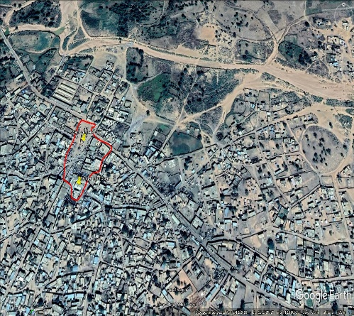

Désignations | Fiche 2 : Aménagement paysager d’un site public de recréation, de détente et de loisirs à Rosso
Description sommaire du projet | La ville de Rosso par sa position géographique et ses atouts économiques, constitue une destination majeure pour un grand nombre de personnes. Elle se situe sur un carrefour par lequel transitent des quantités énormes de marchandises et de personnes entre la Mauritanie et le Sénégal. Avec le projet du pont de Rosso en cours d’exécution, il est attendu que ce flux ira grandissant.  Pour faire face aux besoins en services urbains et devenir une ville attractive où il fait bon de vivre et mener des activités diverses, la commune de Rosso envisage la réalisation de divers aménagements et la mise en place de mobiliers urbains dans le cadre de ses programmes de développement urbain.  L’aménagement des infrastructures du site de recréation, de détente et de loisirs rentre dans ce cadre d’amélioration du contexte de la ville de Rosso.  NB ce projet et assujetti uniquement à une notice d’impact environnemental et social,
Programme d’aménagement | Le projet est prévu sur un site de 4680m2 (78 m x 60 m). comprendra, à titre indicatif :  - Travaux de remblayage du site pour la mise hors d’eau.  - Des allées en matériaux locaux.  - Des bancs en bois dur de 3 mètres de long et 80 cm de hauteur.  - Des tentes équipées et meublées d’une dimension de 20 mètres  de long sur 5 mètres de largeur.  - Un petit parc botanique formé des espèces locales et de quelques  espèces exogènes.  - Des zones de détentes pour les enfants.  - Des zones de recréation sportive pour les jeunes (petit espace  aménagé pour les exercices physiques).  - Des aires de jeux en plein air isolées et dédiées aux femmes pour  les exercices physiques.  - Une buvette et un restaurant à louer  - Une loge de gardiens + local technique pour entretien des espaces  fermés et des espaces verts.  - Des latrines hommes et femmes.  - Aménagement d’un espace pour collecter les déchets  - Eclairage public du parc et de ses alentours  - Création d’un espace wifi en plein air  - Aménagement de caniveaux avec puisards pour drainage des eaux pluviales
Site de localisation | 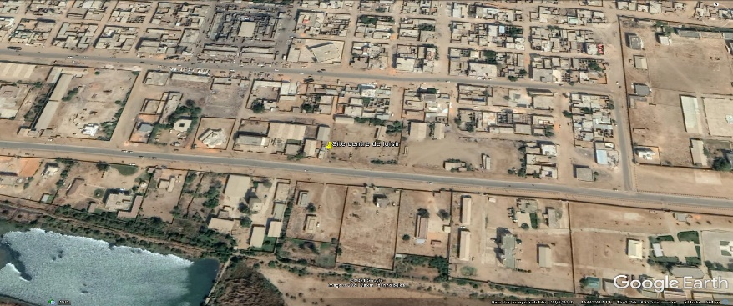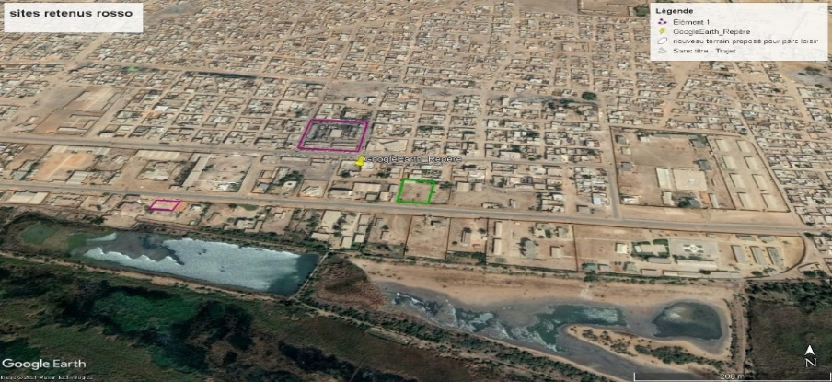

Désignations | Fiche 3 : Création d'un espace dédié au NTIC et d’appui à l’entreprenariat des jeunes
Description sommaire du projet | Le projet vise à créer un espace dédié au NTIC pour former et accompagner les jeunes et les femmes de la commune et de pouvoir les accompagner dans les projets d’entreprenariat pour faciliter leurs insertions dans la vie professionnelle.  L’aménagement qui se fera dans l’enceinte de l’Hôtel de ville se fera de sorte que l’accès au centre se fasse par une entrée autonome.  Un système de gestion et maintenance du bâtiment (partenariat) sera mis en place avec ONG ou une association de jeunes (formalisée en structure)  NB : ce projet est non assujetti ni à une EIES ni ç une NIES
Programme’ aménagement | La construction de cet espace dédié au NTIC est prévue sur une surface d’environ 750 m².  - Mise à niveau du site (remblayage)  - 4 salles de formation de 25 places chacune  - Une salle d’accueil avec toilette  - Une salle de conférence  - Un espace de travail partagé d’accueil de jeunes entrepreneurs  - Loge gardien + local technique  - Un bureau  - Une cafeteria  - Des blocs de toilettes  - Equipements pour l’Espace NTIC dont un Système de Vidéo conférence connecté au réseau (câble fibre optique disponible à Rosso)  - Eclairage public de la zone alentours du projet, organisation des espaces extérieurs pour faciliter les circulations, le stationnement et la visibilité du centre (en liaison avec les projets voirie de la BAD éventuellement).
Site de localisation | 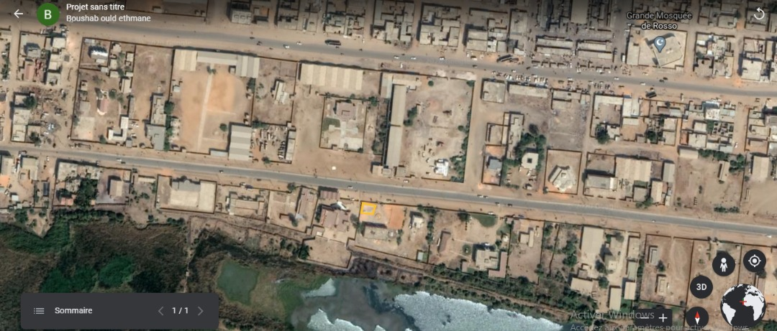

Désignations | Fiche 4 : Restructuration du quartier du marché central de Médine : aménagement, réhabilitation, modernisation
Description du projet | Restructuration du quartier du marché central de Médine : aménagement, réhabilitation, modernisation  - Restructuration et extension du marché de Médine  - Création d’une zone de stockage réfrigéré au marché de Médine  - Réaménagement d’un système de drainage des eaux pluviales  - Amélioration et organisation des circulations autour du marché en harmonie avec les projets VRD financés par la BAD  A noter que dans le cadre du PDU, la zone du marché de Médine a bénéficié d’un système d’évacuation des eaux pluviales. Ce système d’évacuation longe le marché sur ses façades Est, Sud et Ouest. Dans le cadre de la mise hors d’eau du marché, il est prévu un raccordement à ce réseau qui est toujours fonctionnel.  En outre, pour la desserte du marché, il est prévu, dans le cadre du projet pont de la BAD, la réalisation d’une route qui longe le marché sur deux de ses côtés.  NB : ce projet est assujetti à une EIES
Données générales sur le projet
Description succincte du projet | Le Projet consiste en la restructuration du marché central de Médine (Construction et modernisation du marché, aménagement espace de stockage et de conservation, sécurité, hygiène, gestion des déchets et eaux de pluies, latrines) sur une surface de 6855 ,48m2. Ce projet permettra de rendre le marché plus viable, aéré et à même de recevoir de façon organisée tous les marchands ambulants. Il permettra l'accès au marché pendant l'hivernage grâce aux divers aménagements prévus (remblayage drainage des eaux, organisation de la circulation autour du marché).
Insertion du projet dans la vision 2030 de la commune | Située à la frontière avec le Sénégal, la position géographique de Rosso et sa fonction historique de centre d’échanges et de transit lui ont permis de devenir progressivement avec le développement du réseau routier une ville pionnière du trafic transfrontalier un grand centre commercial canalisant l’essentiel des échanges avec le Sénégal et les autres pays d’Afrique subsaharienne.  Avec le projet du pont de Rosso déjà initié, Il est attendu que ce caractère stratégique ira encore grandissant.  Le projet d’extension et de mise à niveau du marché de Médine participera au renforcement de l’armature commerciale de la ville de Rosso en lui permettant de tirer profit de sa position géographique qui, au moyen d’investissements, d’équipements et d’aménagements adéquats pourrait devenir « l’émeraude du Sud ».
Données techniques sur le projet et niveau d’avancement
Description technique du projet (liste des investissements) | - Réhabiliter toutes les anciennes boutiques existantes (50 boutiques reconstruites en RDC +1)  - Construire de nouveaux magasins pour les commerçants grossistes  - Construire de nouveaux blocs en remplacement des baraques actuelles en R+1 (50 boutiques nouvelles)  - Construire un magasin de conservation des produits alimentaires (légumes).  - Construire un bâtiment de stockage réfrigéré  - Aménager une aire de stationnement avec un espace spécial dédie au débarquement des marchandises (triporteur, charrette et petites camionnettes)  - Construire un local technique pour la gestion communale du marché  - Construire un local de gardiennage.  - Construction des latrines avec spécification féminines et masculine en blocs séparés.  - Aménagement d’un système de drainage des eaux de pluie au niveau du site du marché.  - Espace de collecte et de regroupement des ordures en attendant leur évacuation quotidienne.  - Réaménager le hangar central en installant des étals de façon organisés et adaptée notamment pour les femmes vendeuses de légumes et poissons  - Eclairage extérieur s’étendant également autour de la zone du marché  - Local de gestion /police du marché  - Travaux de remblayage  Les bâtiments à réhabiliter seront étendus à l’étage (RDC +1). Un diagnostic technique devra confirmer sur les structures actuelles preuve supporté un niveau complémentaire. Le cas échéant ces boutiques seront démolies et reprises à neuf.  Comme tenu de la rareté du foncier, il est impératif d’exploiter au maximum l’emprise au sol en construisant en vertical. Les étages moins attractifs seront réservés à des usages commerciaux spécifiques (ateliers de couture, ventes et réparation de téléphone, bijoutiers etc.)  A noter que les commerçants occupent actuellement les boutiques existantes à réhabiliter mais un mémorandum sera convenu avec eux pour une libération temporaire le temps des travaux. . Ces derniers ainsi que les usagers du marché seront consultés pour adapter au mieux les fonctions et les usages
Localisation (joindre un plan indiquant la localisation du projet (point, tracé, zone,…) – Joindre en annexe un plan détaillé si possible | 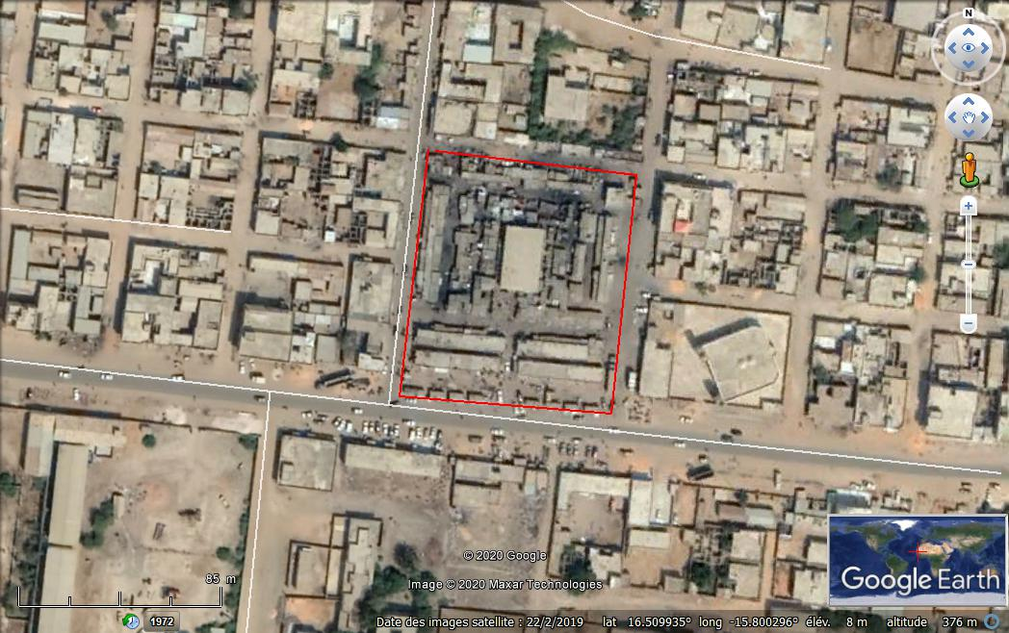  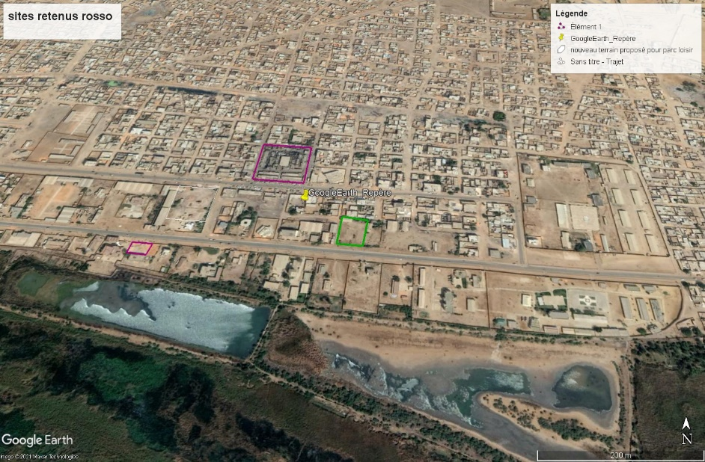  Marché Médine  les coordonnées GPS X : 414596,40 mE; y : 18 25 536;22 Mn
Contraintes physiques ou risques associés | Les principales contraintes seraient liées à l’absence d’une gestion durable des déchets solides et liquides. Problème qui sera réglé dans le cadre du projet de déchet envisagé par la commune pour la ville de Rosso. Ainsi, le problème d’inondation du site sera réglé (i) des dispositions dans le cadre de l’étude technique et (ii) d’une façon globale dans le cadre de la solution de l’assainissement pluvial envisagé par l’Etat ; le Ministère de l’Hydraulique et de l’Assainissement a lancé un avis de Manifestation d’intérêt pour recruter des consultants pour réaliser l’étude d’assainissement de Rosso (voir avis joint).
Description des besoins et contraintes exprimés par les bénéficiaires | - La modernisation du marché avec des chambres de conservation des produits agricoles et halieutique sont les besoins primordiaux des bénéficiaires, mais la contrainte principale est la durée de l’exécution des travaux, leur installation pendant cette période.  - Adapter au mieux les fonctions et les usages du futur marché réhabilite en prenant en compte les besoins des commerçants et usagers du marché  - Prise en compte de l’approche genre durant tout le cycle du Projet
Besoins et contraintes spécifiques exprimés par les femmes | - Les femmes ont besoins de boutiques et d’autres espaces pour développer leur commerce. Les contraintes des femmes sont liées aux risques de ne pouvoir disposer de boutiques et d’autres espaces pour promouvoir leurs commerces et développer leurs activités.  - Prise en compte de besoins spécifiques d’aménagement des femmes lors du démarrage des études techniques ou elles i devraient être consultées.  - Implication directe des femmes dans la gestion du marché et dans tout le cycle du projet.
Description des investisseurs ayant exprimé un intérêt | Les investisseurs au voisinage du marché ont exprimés leurs intérêts en fonction de la spécifié de leurs activités : banque de micro-finance, les auberges, station-service

Annexe 2 : Eléments requis (à minima) pour les études de programmation (III.1.2)

Remarque : une attention particulière sera demandée dans la réalisation des études d’illustrer au maximum les éléments proposés (cartographie, photos, plan, schéma, maquette, …).

Pour le diagnostic fonctionnel du projet :
- Diagnostic fonctionnel du projet :
- Description de la situation existante (usages, fonctions, accès aux réseaux, espaces publics / privés, accessibilité, développement vert,…),
- Identification des contraintes potentielles,
- Identification des risques,
- Prise en compte des besoins et demandes des différents groupes d’acteurs, de bénéficiaires
- Prise en compte des articulations avec les différentes échelles.

- Evaluation spatiale de la zone :
- Identification des contraintes de site (dimensionnement, localisation, disponibilité foncière, …),
- Analyse des opportunités,
- Analyse de l’insertion du projet dans son environnement.

Pour les études urbaines :
- Réalisation d’un diagnostic de la zone présentant les éléments suivants, à titre indicatif
- la topographie, la géologie,
- l'hydrographie, les écoulements d'eaux pluviales,
- le maillage naturel et urbain, ses structures, ses composantes, le milieu naturel,
- le paysage, les séquences paysagères,
- l’accessibilité aux services urbains (réseau d’électricité, d’eau potable, de collecte des déchets, etc.),
- les activités agricoles, urbaines et ou industrielles existantes,
- les usages des espaces publics (formalisés ou non),
- le réseau viaire et ses usages (niveaux de trafics par type de véhicule, infrastructures et équipements disponibles), les modes de déplacements des biens et personnes, stationnements, parkings, gares routières, difficultés, etc.
- les types de tenure foncière des occupants (titres fonciers, titres d’occupation provisoire, etc.), le foncier disponible ou mobilisable,
- l'habitat (répartition, forme et qualité architecturale),
- les contraintes de circulation, liées au bruit, au climat et au paysage,
- les usages urbains et non-urbains, les pratiques sociales et urbaines,
- les articulations avec le reste de la ville et au-delà.

- Identification des atouts et faiblesses de la zone
Une analyse détaillée des atouts et faiblesses de chaque élément du diagnostic de la zone étudiée devra permettre d'identifier les principaux défis en matière d’aménagement et les besoins en matière d’infrastructures, d’équipements et de services.
- Analyse des documents réglementaires
Il s’agira d’analyser la réglementation d'urbanisme applicable, d’identifier les éventuels freins et proposer des recommandations pour permettre la mise en œuvre du projet d’aménagement / de restructuration.
- Proposition des scénarii pré-opérationnels
Sur la base des résultats du diagnostic, il s’agira de proposer 2 à 3 scenarii visant l’aménagement / la restructuration de la zone en tenant compte de :
- L’amélioration durable des conditions de circulations de la zone et de la sécurité routière (trottoirs, éclairages, …) ;
- L’amélioration de l’attractivité économique de la zone ;
- L’amélioration du cadre de vie pour les habitants et travailleurs de la zone.

Pour les études sur l’assainissement des eaux pluviales
- Diagnostic de la zone
- Point exhaustif des aménagements faits à date dans le cadre de de l’assainissement pluvial de la ville ;
- Analyse de la cohérence et de la fonctionnalité de ces aménagements par rapport aux enjeux;
- Identification des dysfonctionnements, évaluation de l’adéquation des aménagements effectués avec les besoins réels d’assainissement et détermination de leur efficacité, en mettant un accent particulier sur les comportements humains ou individuels (bonnes ou mauvaises pratiques), l’entretien et la maintenance des ouvrages ;
- Collecte des données de base (géographiques, topographiques, géologiques, pédologiques, hydrogéologiques, hydrologiques, météorologiques, climatologiques, urbanistiques, démographiques, environnementales, etc.) pour appréhender la situation actuelle et future sur l’horizon envisagée ;
Le consultant collectera toutes les informations utiles à l’élaboration du plan directeur d’assainissement pluvial. Il réalisera notamment l’historique des données climatologiques, hydrologiques et des inondations.
- Analyse des caractéristiques physiographiques des bassins versants existants en vue de repréciser leurs nouvelles limites ;
- Construction du Modèle Numérique de Terrain (MNT) devant aboutir à la redéfinition des schémas sectoriels : délimitation des bassins versants, carte de relief avec courbes de niveau, carte des pentes référencée, carte des couloirs d’écoulements, cartes des zones inondables, carte des zones d’extension etc. ;
- Analyse de la capacité de rétention et de vulnérabilité des milieux récepteurs des bassins versants, délimitation des zones impropres à l’habitation et proposition d’un cadre institutionnel et règlementaire de leur suivi ;
- Diagnostic des zones humides susceptibles de refluer (marigots, lac, bas-fonds, bassins de rétention, etc.) et suggestions d’options d’aménagement d’ouvrages ;

- Propositions d’aménagements
- Propositions des scénarios de collecte, de drainage, de rétention et d’évacuation des eaux pluviales au regard de la situation actuelle et des extensions futures, intégrant les contraintes issues de l’analyse Hydrologique & Hydraulique ;
- Proposition d’aménagements ou d’ouvrages qui permettent une exploitation et une maintenance durable (possibilité de réalisation des dallettes en béton précontraint, utilisation d’autres types de matériaux, réalisation de trottoir à claire –voie, etc.) ;
- Evaluation environnementale des aménagements projetés. Ici, il s’agira pour le consultant, d’identifier les impacts environnementaux des aménagements projetés (aussi bien en phase d’exécution des ouvrages qu’en phase d’exploitation) et de définir les mesures de gestion appropriées pour la préservation de l’environnement : mesures de bonification des impacts positifs et les mesures d’atténuation, voire d’élimination, des impacts négatifs. Cette évaluation environnementale se déroulera concomitamment avec la définition des variantes techniques d’aménagement afin de procéder à l’élimination des options techniques présentant plus de risques de destruction de l’environnement.

- Planification et programmation
- Evaluation des coûts et programmation des investissements à court, moyen et long terme en identifiant un programme d’urgence de travaux pour répondre aux besoins immédiats de protection des populations ;
- Proposition d’une stratégie de planification, d’investissement et de gestion des aménagements retenus jusqu’à l’horizon 2045 ;
- Proposition des mécanismes de financement des ouvrages /aménagements projetés et des travaux d’entretien périodique.

